Comunicado de Imprensa

Apoio extraordinário em dezembro

Super Bock Group distribui 1,2 milhões de euros pelos colaboradores
O Super Bock Group distribuiu, este mês, um prémio extraordinário de 1.000 de euros a cada um dos 1200 colaboradores que fazem parte do negócio das bebidas do Grupo, o que representa um investimento total de 1,2 milhões de euros.

Trata-se de uma medida que reconhece a dedicação de cada colaborador, num ano que continuou desafiante para a empresa e para as famílias, considerando o contexto económico e social que o país atravessa, com impactos diretos nas condições de vida e no poder de compra.

O Super Bock Group, enquanto empresa portuguesa e pela posição que ocupa no mercado e na economia nacional reconhece que as pessoas são o motor da sociedade. Por isso, o investimento em RH é feito ao longo do ano e 2023 não foi exceção, com a empresa a prosseguir com a sua política de responsabilidade social, onde se insere este apoio adicional, e com práticas que promovem a saúde e o bem-estar junto dos colaboradores em contexto organizacional.

Lisboa, 29 de dezembro de 2023

Informações adicionais: RAQUEL PELICA :: ISABEL CARRIÇO

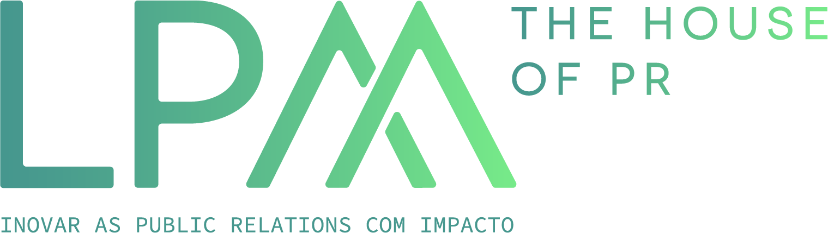
Tel. 218 508 110 :: Tlm. 961 571 726 :: 965 232 496
RAQUELPELICA@LPMCOM.PT :: ISABELCARRICO@LPMCOM.PT
Ed. Lisboa Oriente, Av. Infante D. Henrique, 333 H, esc.49, 1800-282 Lisboa

